Temporary changes in diet of Atlantic wolffish

*UDC 597.58:591.53*

**Temporary changes in diet of Atlantic wolffish *Anarhichas lupus marisalbi* Barsukov, 1956 in Kandalaksha Bay of the White Sea**

**P.N. Yershov1\*, V.M.Khaitov2,3**

1 *Zoological Institute of the Russian Academy of Sciences, Universitetskaya Emb. 1, 199034 Saint Petersburg, Russia; e-mail: [peteryershov@yandex.ru](mailto:peteryershov@yandex.ru)*

2 *Department of Invertebrate Zoology, Saint-Petersburg State University, Universitetskaya Emb. 7/9, 199034 Saint Petersburg, Russia; e-mail: [polydora@rambler.ru](mailto:polydora@rambler.ru)*

3 *Kandalaksha State Nature Reserve, Lineynaya 35, Kandalaksha, 184042 Murmansk Region, Russia*

*Submitted , 2024; revised , 2024; accepted , 2024.*

**ABSTRACT**

An important component to understanding life history variability and population dynamics of the Atlantic *Anarhichas lupus* is knowledge of variations in its diet composition. The work studied the food spectrum, interannual and seasonal changes in the species composition of food of wolffish from the coastal waters of Chupa Inlet (Kandalaksha Bay of the White Sea). In the summer, wolffish in feeding areas feeds on various macrobenthos organisms, namely mollusks, echinoderms, crustaceans and ascidians. The dominant component in the food of wolffish are bivalves and gastropods, and two species were of greatest importance in the diet of fish - *Buccinum undatum* and *Serripes groenlandicus*. Statistical analysis of long-term data (2001-2023) on the composition of wolffish food revealed year-to-year changes in the frequencies of the most important food organisms in their stomachs. It was shown that in the early 2000s, the role of epibenthic crustaceans (*Hyas araneus, Pagurus pubescens*) in wolffish diet was significantly higher compared to other years of research. The importance of the representative of infauna, the bivalve mollusk *S.groenlandicus*, in wolffish food gradually and significantly increased during the observation period. *B.undatum* dominated the diet of wolffish throughout the entire monitoring period. Overall, three species - *B.undatum, S.groenlandicus* and blue mussel *Mytilus edulis* - provided a significant portion of the wolffish diet during the period 2001-2023. In some years, the group of important food items also included some other species of mollusks, crustaceans and the solitary ascidian *Styela rustica*. Interannual variability in the feeding intensity of wolffish in Chupa Inlet was discovered. During the observation period, years were identified when the occurrence of fish with empty stomachs was greatest. In female wolffish, seasonal dynamics in the frequency of occurrence of individuals with empty stomachs was discovered. The highest occurrence of such fish was noted during the wolffish spawning period, in late July and early August. In males, no significant seasonal changes in feeding intensity were observed.

**Key words:** diet; ecology; long-term changes; White Sea, wolffish

*–––––––––––––––––––––––––––––––––––––––––––––––––––––––––––––––––––––––––––––*

\* Corresponding author / Автор-корреспондент

**Многолетние изменения в составе питания полосатой зубатки *Anarhichas lupus marisalbi* Barsukov, 1956 в Кандалакшском заливе Белого моря**

**П.Н.Ершов 1\*, Хайтов В.М. 2,3**

1 *Зоологический институт Российской академии наук*, *Университетская наб. 1, 199034 Санкт-Петербург, Россия; e-mail: [peteryershov@yandex.ru](mailto:peteryershov@yandex.ru)*

2 *Санкт-Петербургский государственный университет, кафедра зоологии беспозвоночных, Университетская наб. 7/9, 199034 Санкт-Петербург, Россия; e-mail: [polydora@rambler.ru](mailto:polydora@rambler.ru)*

3 *Кандалакшский государственный заповедник, Линейная ул. 35, Кандалакша, 184042 Мурманская область, Россия*

**РЕЗЮМЕ**

Важным компонентом для понимания изменчивости жизненного цикла и динамики популяций полосатой зубатки *Anarhichas lupus* является знание вариаций состава ее питания. В работе изучены пищевой спектр, межгодовые и сезонные изменения видового состава пищи зубатки из прибрежных вод губы Чупа (Кандалакшский залив Белого моря). В летний период зубатка на нагульных участках питается различными организмами макробентоса, а именно моллюсками, иглокожими, ракообразными и асцидиями. Доминирующим компонентом в пище зубатки являются двустворчатые и брюхоногие моллюски, причем наибольшее значение в рационе рыб имели два вида - *Buccinum undatum* и *Serripes groenlandicus*. Статистический анализ многолетних данных (2001-2023 гг.) по составу пищи зубатки выявил межгодовые изменения частот встречаемости наиболее важных пищевых организмов в ее желудках. Показано, что в начале 2000-х годов роль эпибентических ракообразных (*Hyas araneus, Pagurus pubescens*) в питании зубатки была значительно выше по сравнению с остальными годами исследований. Значение представителя инфауны инфаунного - двустворчатого моллюска *S.groenlandicus* в пище зубатки постепенно и значимо увеличилось в период наблюдений. *B.undatum* доминировал в рационе зубатки на протяжении всего периода мониторинга. В целом, три вида - *B.undatum,* *S.groenlandicus* и *Mytilus edulis*, обеспечили значительную часть рациона зубатки в период 2001-2023 гг. В отдельные годы в группу важных пищевых объектов входили также некоторые другие виды моллюсков, ракообразные и асцидия *Styela rustica*. Обнаружена межгодовая изменчивость интенсивности откорма зубатки в губе Чупа. На протяжении периода наблюдений выявлены годы, когда встречаемость рыб с пустыми желудками была наибольшей. У самок зубатки обнаружена сезонная динамика частоты встречаемости особей с пустыми желудками. Наибольшая встречаемость таких рыб была отмечена в период нереста зубатки, в конце июля-начале августа. У самцов значимых сезонных изменений в частоте особей с пустыми желудками не наблюдалось.

**Ключевые слова:** Белое море, зубатка, многолетние изменения, питание, экология

*Представлена , 2024; после доработки , 2024; принята , 2024.*

**ВВЕДЕНИЕ**

Структура и динамика пищевых связей между рыбами и донными организмами в морских прибрежных сообществах представляют собой сложные явления, обусловленные множеством факторов и механизмов. Состав рациона и значение кормовых видов для хищных рыб определяются прежде всего доступностью и обилием пищевых видов-жертв на нагульных участках (Johannesen et al. 2012; Townhill et al. 2021). Биомасса и видовое разнообразие бентосных сообществ в локальных прибрежных местообитаниях претерпевает постоянные небольшие изменения на различном временном интервале. Долговременные исследования динамики таких изменений в структуре бентосной макрофауны прибрежных экосистем и анализ факторов, ее обуславливающих являются одним из важнейших направлений в морской экологии (Petersen 1978; Голиков и др. 1986; Fromentin et al. 1997; Beukema et al. 2001; Schückel et al. 2010; Sukhotin and Berger 2013; Varfolomeeva and Naumov, 2013). Флуктуации обилия среди доминирующих в сообществах видов связаны прежде всего с воздействием локальных, или региональных факторов, а также с внутренними процессами - популяционной динамикой обилия отдельных видов, внутривидовыми конкурентными взаимоотношениями, гидрологическим режимом и другими. Происходящие под влиянием этих факторов динамические процессы в донных биоценозах влияют на структуру морских сообществ и затрагивают систему трофических связей беспозвоночных организмов и ряда массовых видов бентосоядных рыб, обитающих или проводящих определенные периоды своей жизни в прибрежных мелководных морских акваториях. Одним из таких видов, который может служить индикатором происходящих долговременных изменений в структуре донных прибрежных биоценозов, является полосатая зубатка *Anarhichas lupus* Linnaeus, 1758. Зубатка является донным видом, который широко распространен в бореальных водах Северной Атлантики (побережья США, Канады, Гренландии и Исландии), от Британских островов и далее на север к Арктике и Белому морю (север России) (Barsukov 1986). Многие авторы показали, что этот хищник в массе потребляет различных организмов макробентоса (Барсуков и Низовцев, 1960; Кудерский и Русанова, 1963; Jónsson 1982; Albikovskaya 1983; Templeman 1985) и может в свою очередь влиять на обилие видов-жертв в биоценозах. Так, зубатка в Северо-Западной Атлантике считается одним из главных хищников, питающимся представителями иглокожих, и она способна влиять на популяции морских ежей (Keats et al., 1986; Hagen & Mann, 1992). Понимание того, как популяция зубатки связана со своей средой обитания посредством трофических связей в пространстве и во времени, имеет решающее значение для анализа влияния разномасштабных процессов на динамику ее популяции и особенности жизненного цикла. Очевидно, что изучение таких биоценотических связей лучше проводить в тех участках ареала вида, где локальные популяции и условия их обитания не подвержены интенсивному промыслу или иным внешним воздействиям.

*A. lupus marisalbi* Barsukov, 1956, подвид атлантической зубатки, обитает преимущественно в прибрежных водах Кандалакшского залива Белого моря (Алтухов и др. 1958). Наибольшая численность зубатки отмечена вдоль Карельского берега Кандалакшского залива (Николаев 1951; Барсуков 1956; Мухомедияров 1963). Этот район Белого моря характеризуется большой протяженностью скалистых участков береговой линии и наличием относительно глубоководной прибрежной зоны с каменистыми грунтами. В целом в беломорском регионе зубатка не является объектом коммерческого промысла, попадается в орудия лова в качестве прилова, а имеющиеся запасы используются местным населением для личного потребления. В литературе есть сведения по морфологии и некоторым особенностям биологии вида (Барсуков 1959; Мухомедияров 1963; Pavlov and Novikov 1993, Ершов 2010а). В экспериментальных условиях довольно детально изучены особенности раннего онтогенеза, полового созревания и размножения вида (Pavlov and Radzikhovskaya 1991; Pavlov et al. 1992; Pavlov 1994; Pavlov and Moksness 1994; др.). Однако опубликованные сведения об особенностях питания зубатки Белого моря малочисленны. Некоторые статьи содержат лишь краткое описание пищевого спектра и состава ее рациона. Показано, что беломорская зубатка является типичным бентофагом, не совершает протяженных нагульных перемещений и имеет довольно широкий спектр потребляемых пищевых организмов (Бaрсуков 1956; Кудерский и Русанова 1963; Ершов 2010а). Основу питания взрослых особей зубатки в исследованных районах моря (губы Гридина, Чупа; пролив Великая Салма) составляли двустворчатые и брюхоногие моллюски. В меньшей степени зубатка потребляла других представителей макрофауны - ракообразных, полихет, асцидий и иглокожих. Известно, что моллюски доминируют в структуре прибрежных биоценозов и формируют довольно плотные скопления и большие биомассы в литоральной и сублиторальной зонах в разных районах Белого моря (Кудерский 1966; Луканин и Ошурков 1981; Наумов 2006). В популяциях некоторых видов двустворчатых моллюсков, образующих плотные поселения и входящих в состав основных пищевых объектов зубатки (*Mytilus edulis* Linnaeus, 1758*, Serripes groenlandicus* (Mohr, 1786)*, Arctica islandica* (Linnaeus, 1767)) часто наблюдаются циклические флуктуации показателей обилия и структурных характеристик (Луканин и др. 1986; Герасимова и Максимович 1988, 2000; 2001; Gerasimova and Maximovich 2013). Отмеченные колебания биомассы этих видов моллюсков в свою очередь приводят к изменениям видового состава бентосных сообществ (Голиков и др. 1978; Büttger et al. 2008; Khaitov 2013). В связи со сказанным многолетние данные о составе пищи рыб, полученные в определенном районе обитания зубатки, представляют особый интерес для анализа вариаций ее трофических связей с гидробионтами в прибрежных сообществах. Необходимо подчеркнуть, что временная изменчивость характера питания зубатки в Белом море остается пока неизученной. Целью настоящего исследования являлось изучение многолетних изменений качественного состава пищи полосатой зубатки в летний период (июнь-август) в губе Чупа Кандалакшского залива Белого моря.

**МАТЕРИАЛ И МЕТОДЫ**

**Сбор и обработка**

Материалом для исследования послужили сборы, проведенные в июне-августе 2001 – 2023 гг. в устьевой части губы Чупа Кандалакшского залива Белого моря (Рис. 1). Лов рыбы в период мониторингов наблюдений производился сетями ячеей 30-40 мм на одних и тех же промысловых участках на глубинах от 3 до 20 м. Наибольшее количество биологических проб в течение полевых сезонов было взято в июле, что связано с активными преднерестовыми и нагульными перемещениями зубатки в это время в прибрежной зоне губы Чупа. У пойманных рыб (830 экз.) измеряли общую длину (*TL*) с точностью до 0.1 см, а после вскрытия рыб определяли их пол и стадии зрелости гонад. Большинство исследованных рыб были половозрелыми особями и имели небольшой разброс по размерам *TL* 30-50 см (85%). Качественный состав содержимого желудков зубатки был изучен у 438 особей (*TL* 27.4-64.2 sm). У всех пищевых организмов, извлеченных из желудков рыб, была определена видовая принадлежность. Список видов был проверен на таксономическую достоверность согласно World Registry of Marine Species database (WoRMS, <https://www.marinespecies.org>).Значение каждого пищевого объекта было оценено с использованием частоты встречаемости (%) только для рыб, у которых обнаружена пища в желудочно-кишечном тракте (Методическое пособие 1974). Интенсивность питания рыб оценивали по соотношению пустых и наполненных желудков.

**Статистический анализ**

Все анализы и визуализации были осуществлены с помощью пакетов языка статистического программирования R 4.2.3 (R Core Team, 2023). Для анализа динамики соотношения полов в уловах в зависимости от сезона и года была построена обобщенная аддитивная модель (*GAM* 1), в которой зависимой переменной была вероятность встретить самку. Здесь и далее подбор параметров аддитивных моделей осуществлялся с помощью функции gam() из пакета “mgcv” (Wood 2017). Во всех случаях в качестве базовых сплайнов для подбора аддитивных моделей использовали кубические сплайны. Предикторами в модели *GAM* 1были номер календарного дня от начала года (*DOY*, характеризует динамику в течение летнего сезона) и год (*Year*, описывает многолетнюю динамику).

*GAM* 1: *Outcome*=*b*0 + *s*1(*DOY*)+*s*2(*Year*)+*ε*, где

*b*0 – intercept;

*s*1 - непараметрическая сглаживающая функция (количество узлов 6), описывающая изменение частоты встречаемости самок в зависимости от *DOY*;

*s*2 - непараметрическая сглаживающая функция (количество узлов 6), характеризующая изменение частоты встречаемости самок в зависимости от *Year*;

*ε* – остатки (residuals).

Для дальнейшего статистического анализа из числа отловленных особей отбирали только тех, у которых в желудках была отмечена пища. Для каждого пищевого объекта была рассчитана частота встречаемости, как отношение числа рыб, у которых был отмечен данный вид, к общему количеству рыб, отловленных в данный год. Для описания разнообразия пищевого спектра в разные годы был использован индекс Шеннона, который в данном случае описывается следующей формулой:

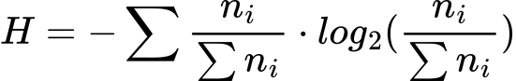

где *ni* - количество встреч i-го вида в данный год, wps суммарное количество встреч всех видов в данный год.

Для описания многолетнего тренда этой величины была подобрана непараметрическая сглаживающая кривая, построенная методом LOESS (Cleveland and Loader 1996).

Для анализа динамики встречаемости отдельных видов в составе пищи зубатки было отобрано 11 видов, частота встречаемости которых по обобщенным данным превышала 5%. На основе данных по этим отобранным видам была построена логистическая аддитивная модель (*GAM2*) следующего вида:

*GAM* 2:*Outcome*= *sk* (*Yeari*|*Speciesk*)+*b*0+∑*bkSpeciesk*+*εi*, где

*bk* - коэффициент для каждого вида в отдельности;

*sk* - непараметрические сглаживающие функции, подобранные для каждого вида в отдельности, и описывающие изменение вероятности встретить каждый отдельный вид в течение периода наблюдений (*Year*).

Если какой-то конкретный вид был отмечен в желудках рыб, то переменная отклика кодировалась цифрой 1, если отсутствовал, то цифрой 0.

Для анализа сезонной и многолетней динамики частоты встречаемости особей зубатки с пустыми желудками была построена логистическая аддитивная модель *GAM* 3*.* Модель описывала связь вероятности встречи рыб, у которых отсутствовала пища в желудках, с тремя предикторами: пол *Sex*, *DOY* и *Year*. Зависимая переменная для этой модели кодировалась цифрой 1, если рыба имела пустой желудок, или цифрой 0, если в желудке рыбы содержалась пища. Построенная модель описывается следующей формулой:

*GAM* 3: *Outcome*=*b*0+*b*1*SexMale*+*s*1(*DOY*|*Sex*)+*s*2(*Year*)+*ε*, где

*b*1 – параметрический коэффициент для градации «Male» фактора “Sex” (градация «Female» была взята за базовый уровень) parametric coefficient for the level “*Male*” (the level “*Female*” was considered as a basic level for the predictor *Sex*);

*s*1 - непараметрическая сглаживающая функция (количество узлов 6), описывающая изменение частоты встречаемости особей с пустыми желудками в зависимости от *DOY* для каждого пола отдельно;

*s*2 - непараметрическая сглаживающая функция (количество узлов 6), характеризующая изменение частоты встречаемости особей с пустыми желудками в зависимости от *Year* без учета пола.

**РЕЗУЛЬТАТЫ**

**Видовой состав пищевых объектов и его многолетние изменения**

Соотношение самцов и самок в суммарной выборке за все годы составило 1:1. Согласно построенной модели (*Gam*1) значимых сезонных или многолетних изменений этого параметра в популяции зубатки из губы Чупа не выявлено (*p*>0.05) (Табл.1).

Анализ содержимого желудков выловленных рыб показал, что зубатка имеет широкий спектр питания донными беспозвоночными в губе Чупа (Табл. 2). В составе ее пищи за весь период наблюдений (2001-2013) обнаружено 36 видов пищевых организмов, относящихся к следующим таксономическим группам – Mollusca, Crustacea, Ascidiacea, Ophiuroidea и Echinoidea. По обобщенным данным за все годы наблюдений в желудочно-кишечном тракте зубатки наиболее часто встречались моллюски *Buccinum undatum* Linnaeus, 1758 (50.2%) и *Serripes groenlandicus* (32.4%) (Табл. 2). Второстепенное значение в питании занимали некоторые виды двустворчатых моллюсков - *Mytilus edulis*, *Clinocardium (Ciliatocardium) ciliatum* (O. Fabricius, 1780) и *Arctica islandica* (12.3 – 16.4% по частоте встречаемости). Незначительная доля (5-10% по ч.в.) в составе пищи зубатки принадлежала моллюскам *Musculus discors* (Linnaeus, 1767)*, Littorina littorea* (Linnaeus, 1758)*, Tonicella marmoreal* (O. Fabricius, 1780)*,* двум представителям ракообразных – *Hyas araneus* (Linnaeus, 1758), *Pagurus pubescens* Krøyer, 1838,и асцидии *Styela rustica* Linnaeus, 1767. Все остальные организмы встречались в желудках зубатки редко и не имели какого-либо существенного значения в ее питании. Внешние скелеты донных организмов почти всегда были раздавлены.

Количество видов, входящих в спектр питания зубатки, слабо изменялось по годам (Табл. 3) и не различалось между самцами и самками. Наибольшее число видов-жертв в составе пищи зубатки обнаружено в 2001 году (19 видов), а наименьшее число видов (9) в пищевом спектре рыб наблюдалось в 2012 г. Никакого значимого многолетнего тренда в изменении числа потребляемых зубаткой бентосных организмов не наблюдается. Индекс разнообразия пищевого спектра оказался наиболее высоким для сборов 2001 года (Рис. 2). В 2004 году он значительно снизился и в последующие годы варьировал в незначительных пределах без четко выраженного тренда.

Рис. 2. Многолетние изменения индекса разнообразия (H - по Шеннону) пищевого спектра зубатки в губе Чупа. Кривая - линия тренда, подобранная методом LOESS.

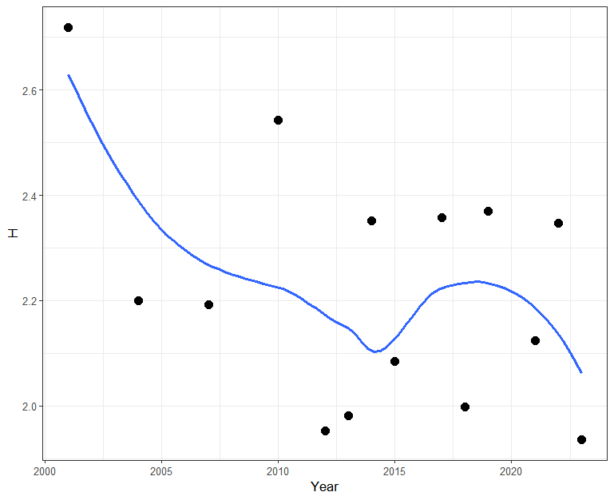

**Динамика частот встречаемости отдельных видов в питании зубатки**

В таблице 4 приведены результаты построения модели, описывающей динамику частот встречаемости пищевых организмов, которые играли доминирующую или второстепенную роль в рационе зубатки в летнее время. Значимые межгодовые изменения по частоте встречаемости были отмечены у следующих видов – *S,groenlandicus, M.discors, L.littorea, T.marmorea, H.araneus, P.pubescens, S.rustica.*

Визуализация модели, описывающей многолетнюю динамику частоты встречаемости отдельных видов приведена на рисунке 3. Полученные кривые зависимостей частоты встречаемости пищевого объекта от года наблюдений можно разделить на три условные группы: 1) относительно стабильная встречаемость вида в разные годы, 2) нисходящий тренд, и 3) восходящий тренд. В первую группу вошли 4 массовых вида моллюсков – *M.edulis, A.islandica, C.ciliatum* и *B.undatum*. Вторая группа была представлена 2 видами моллюсков (*L.littorea, T.marmorea*) и 2 видами ракообразных (*H.araneus, P.pubescens*). Частота встречаемости этих видов в составе пищи зубатки закономерно снижалась на протяжении наших многолетних наблюдений. Виды, входящие в третью группу, продемонстрировали постепенное и значимое увеличение частоты встречаемости в составе пищи зубаток либо в течение всего периода исследований с 2001 по 2023 гг. (*S.groenlandicus*), либо на протяжении более короткого отрезка времени 2012-2019 гг. (*S.rustica, M.discors*).

Видовой состав пищевых объектов, частота встречаемости которых в желудках зубатки в каждый отдельный год наблюдений превышала 20% приведен на рис. 4. Видно, что в разные годы число видов, наиболее часто встречающихся в составе пищи зубатки, варьировало в узком диапазоне. В 2001 году таких видов было 5, в последующие годы преимущественно 3 (редко 2 и 4), а в последние три года только 2 вида составляли основу питания вида. Интересно, что *B.undatum* входил в группу часто встречающихся видов каждый год из 14 лет наблюдений. Чуть реже, в 12 случаях, среди доминирующих видов был *S.groenlandicus*. Мидия *M.edulis* с частотой встречаемости более 20% была отмечена в составе пищи только 4 раза. Каждый из остальных 8 видов входил в группу значимых пищевых объектов только 1-2 раза за весь период наблюдений. Таким образом, три вида - *B.undatum,* *S.groenlandicus* и *M.edulis*, обеспечили значительную часть общего рациона зубатки в период 2001-2023 гг. Необходимо заметить, что в отдельные годы (2001-2007) роль ракообразных тоже была относительно высокой. Редкая встречаемость других prey species в пище зубатки может свидетельствовать о малых размерах особей и невысоких показателях их обилия в поселениях в исследованном участке губы Чупа.

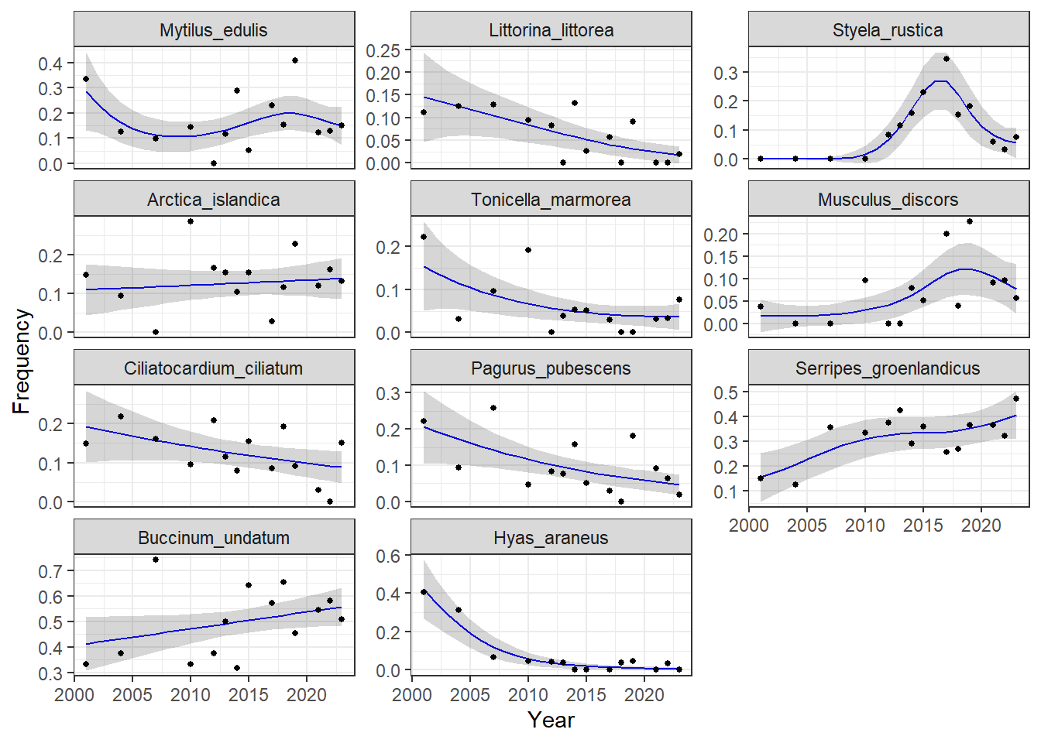

Рис. 4. Многолетние изменения набора пищевых объектов, частота встречаемости которых в желудках зубатки превышала 20% / Proportional contribution of the most important forage species to the diet of wolffish. For each year only prey items are listed whose frequency of occurrence was at least 20% of the total composition of the diet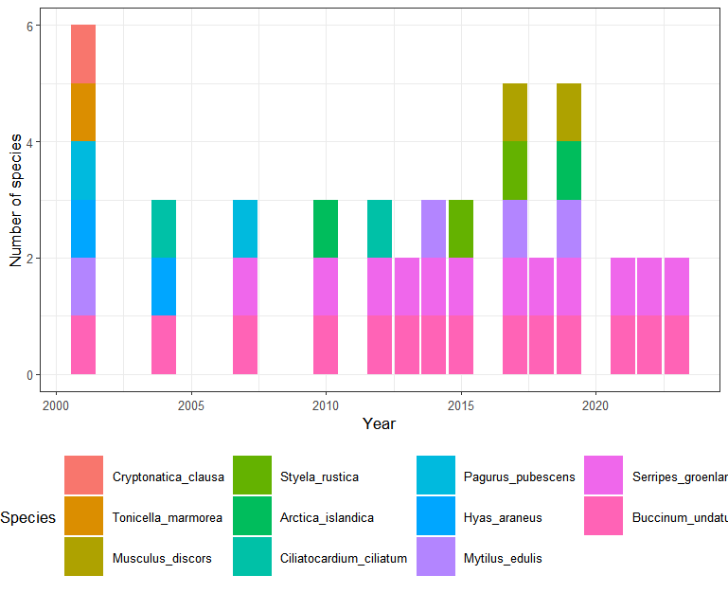

**Сезонная и многолетняя динамика частот встречаемости зубаток с пустыми желудками**

Помимо рыб, у которых была обнаружена пища в желудках, в уловах ежегодно присутствовали также зубатки с пустыми желудками (Табл. 3). Встречаемость таких особей значительно варьировала по годам – от 17.2 до 69.8% и в среднем составила почти половину (47.2%) от общего числа исследованных рыб. Результаты анализа построенной модели *GAM* 3 показали, что у самок наблюдается значимая сезонная динамика доли особей с пустыми желудками (Табл. 5, Рис. 5А). Самые редкие встречи самок с пустыми желудками приходятся на первую половину лета, т.е. на преднерестовый период. Наибольшая вероятность встретить самку с пустым желудком отмечалась в конце июля-начале августа, т.е. в период массового нереста рыб (*р<*0.01; Табл. 5, Рис. 5А). Иная картина по встречаемости рыб с разным наполнением желудка наблюдалась у самцов. На протяжении периода наблюдений (июнь-август) статистически значимого изменения частоты встречаемости самцов без пищи в желудках не обнаружено (Табл. 5, Рис. 5В). В среднем среди самок особи с пустыми желудками встречались чаще, чем среди самцов (Табл.5).

Рис. 5. Сезонные изменения частоты особей с пустыми кишечниками среди самок (A) и самцов (B) зубатки, согласно модели *GAM* 3.

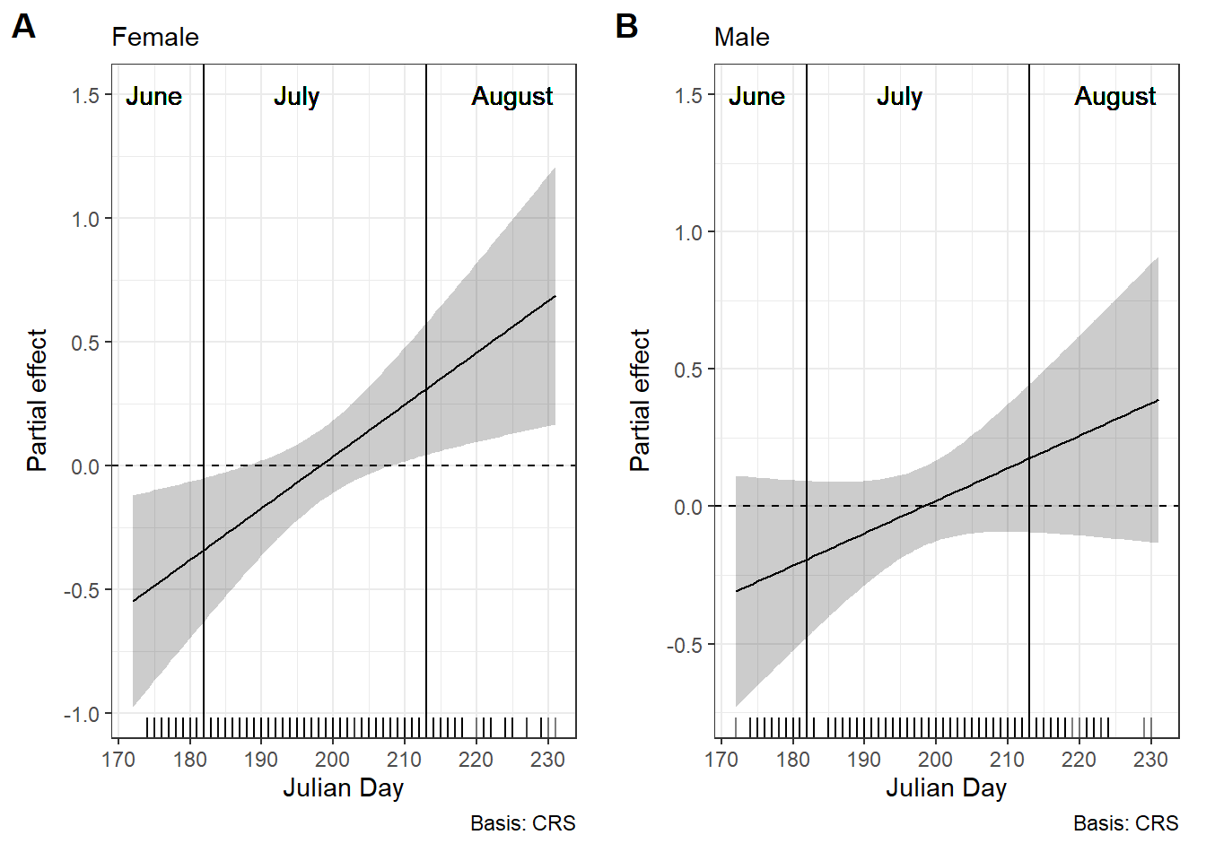

Многолетние изменения встречаемости особей с пустыми желудками в уловах зубатки в губе Чупа были статистически значимы (Табл.5, Рис. 6). Поскольку межгодовых различий в половом составе зубаток в выборках не было обнаружено (табл. 1), данные по самцам и самкам при анализе модели были объединены. На приведенном рисунке четко выделяются два пика кривой, которые означают, что в данные годы вероятность встретить особь с пустым желудком была достоверно выше, чем в остальные. “Голодные” годы для зубатки, т.е. когда доля особей с пустыми желудками в уловах была наибольшей, приходятся на периоды 2010-2014 гг. и 2019-2021 гг.

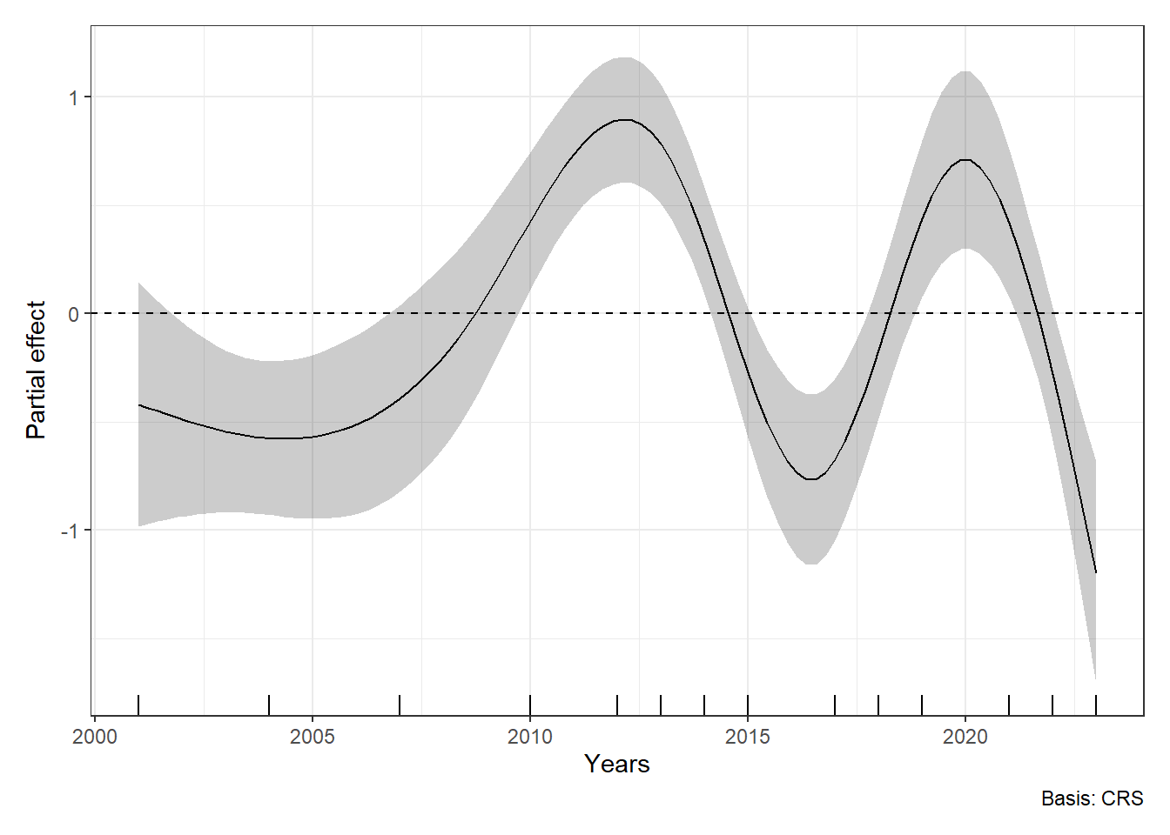

Рис. 6. Многолетняя динамика частоты встречаемости особей зубатки с пустыми желудками в губе Чупа.

**ОБСУЖДЕНИЕ**

**Питание зубатки**

Проведенные нами исследования показали, что зубатка в губе Чупа питается бентосными организмами различных таксономических групп, а доминирующее значение в ее рационе имеет всего несколько видов моллюсков. Высокое и сходное видовое разнообразие потребляемых зубаткой организмов макрофауны бентоса ранее отмечалось и для других районов Карельского побережья Белого моря (Летнерецкая губа, Гридинская губа, пролив Великая Салма). При этом основными пищевыми объектами зубатки из этих локаций также являлись брюхоногие и двустворчатые моллюски (Барсуков 1956; Кудерский и Русанова 1963), а набор встреченных видов был практически идентичен сведениям по зубатке из губы Чупа. Помимо моллюсков существенное значение в питании зубатки из Летнерецкой губы играли еще и крабы *Hyas araneus* (Барсуков 1956). Сравнение наших и опубликованных данных показало, что в состав доминирующих объектов питания зубатки во всех перечисленных выше районах исследований входили сходные виды моллюсков - *B.undatum, S.groenlandicus, M.edulis.* Зубатка предпочитала питаться этими видами в разные годы наблюдений. Следует заметить, что эти моллюски обычно имеют гораздо более высокие показатели биомассы в структуре донных сублиторальных биоценозов у побережий в Кандалакшском заливе (Броцкая и др. 1963; Голиков и др. 1982; 1985a, b; 1988; Ошурков и Луканин 1982; Луканин и др. 1983; Наумов и др. 1986) по сравнению с представителями большинства остальных видов двустворчатых и брюхоногих моллюсков, обнаруженных в желудках зубаток. Очевидно, что обилие моллюсков в поселениях, относительно крупные их размеры и открытое расположение на грунте способствовали тому, что зубатка питалась преимущественно этими видами. Ранее Jónsson (1982) показал, что состав пищи зубатки зависит от доступности пищевых организмов. По его данным, на участках прибрежья Исландии, где морские ежи были многочисленны, их доля в пище зубатки была высока. В то же время на других морских участках, где моллюски *M. modiolus* были обычны, желудки зубаток были наполнены исключительно этими беспозвоночными. Зубатки являются визуальными хищниками и проявляют высокую степень размерной избирательности в отношении более крупных объектов добычи, поскольку это энергетически более выгодно (Keats et al. 1986). После выбора индивидуальной крупной жертвы, зубатка раздавливает ее перед тем, как проглотить. В целом, роль крупных экземпляров моллюсков (*B.undatum*, *S.groenlandicus,* etc.) и других организмов макрофауны бентоса в питании зубатки увеличивается по мере возрастания возраста/размера рыб (Барсуков 1956; наши наблюдения). Степень потребления таких крупных особей зубаткой высока, несмотря на то, что другие мелкие виды моллюсков более многочисленны и доступны.

**Связь питания с размножением**

Барсуков (1953) отмечал, что в летний период с 18 июня по 30 августа питание самцов и самок в Летнерецкой губе Белого моря было интенсивным. В результате наших многолетних наблюдений по сезонной динамике хищничества зубатки в губе Чупа были выявлены различия между самцами и самками по встречаемости особей с пустыми желудками в течение летнего сезона. В июне и первой половине июля, prior to breeding, самки и самцы активно питались. В конце июля и в начале августа, т.е. в период нереста, встречаемость самок с пустыми желудками в уловах была достоверно более высокой, чем у самцов. Это указывает на то, что у самок зубатки, в отличие от самцов, снижается интенсивность питания на протяжении нереста. Сходные результаты ранее были получены Keats et al. (1985) при изучении особенностей питания зубатки в период ее размножения в прибрежных водах Ньюфаундленда (Северо-Западная Атлантика). Согласно этим авторам, у самцов и самок в период нереста происходит снижение пищевой активности, но у самцов это происходит в меньшей степени. Самки возобновляют питание вскоре после откладки яиц, а самцы остаются в местах нереста, “feed little or not at all while they are guarding eggs” (Keats et al. 1985, p.2567). Сезонная изменчивость интенсивности питания зубатки в Северном море была показана также Liao and Lucas (2000). Авторы отметили высокую долю особей с пустыми желудками и наименьшее потребление зубаткой пищи в осенне-зимний период, т. е. в период нереста рыб.

Барсуков (1956) обнаружил дефицит самцов в уловах в период нереста зубатки в Летнерецкой губе (Карельский берег) и предположил, что они охраняют отложенную самкой икру. В дальнейшем ряд авторов подтвердили эту особенность поведения самцов в нерестовый период (Keats et al. 1985; Pavlov and Novikov 1986). Однако продолжительность времени, в течение которого самец может находиться около кладки, остается неизвестным. Согласно нашим данным, самцы не прекращают питание в период нереста и никакого изменения соотношения полов в прибрежных уловах зубатки в нерестовый период не наблюдается. По-видимому, самцы могут оставаться около места нереста какое-то непродолжительное время (несколько дней), охраняя икру, однако вскоре все-таки покидают его в поисках пищи. В пользу такого предположения свидетельствует тот факт, что время переваривания моллюсков в пищеварительном тракте зубатки составляет обычно 3-4 суток (Keats et al. 1986; Orlova et al. 1989). Если бы самцы оставались в районе кладки икры продолжительное время, тогда это отразилось бы на соотношении полов у зубатки, пойманной в прибрежных водах в конце июля-августе. Черты поведения самцов по охране икры после нереста требуют дальнейшего исследования.

**Многолетняя изменчивость состава пищи**

За 20 лет наблюдений спектр потребляемых зубаткой пищевых организмов значительно не менялся. Наибольшее разнообразие видов-жертв в желудках зубатки наблюдалось в 2001 году. Полученные результаты свидетельствуют о том, что зубатка питается различными организмами макробентоса, которые встречаются в местах ее нагула. При малочисленности или отсутствии одних “излюбленных” пищевых организмов она переключается на преимущественное потребление других. Таким образом достигается наиболее эффективное использование зубаткой имеющихся ресурсов кормовой базы в прибрежных биотопах. Период нагула зубаток в прибрежных участках Белого моря относительно короткий, около 3 месяцев, поэтому широкий спектр питания позволяет виду быстрее удовлетворить свои энергетические потребности для роста и генеративного обмена веществ. При этом, по-видимому, немаловажное значение при хищничестве имеет размер жертвы, поскольку взрослые особи предпочитают крупных представителей различных таксономических групп.

Видовой состав и продукционные параметры животных макробентоса сублиторальных донных биоценозов в губе Чупа изучены гораздо слабее по сравнению с литоральными -сообществами (Наумов, 2006). Известно, что те виды, которые наиболее часто встречались в желудках зубатки -  *M.edulis*, *S.groenlandicus* и *B.undatum*, являются типичными для различных сублиторальных биоценозов в районе исследований. Они встречались на глубинах от 3 до 15 м, где и происходит нагул зубатки в летнее время (Русанова 1963; Ошурков и Луканин 1982; Голиков и др., 1985а, б; Герасимова, Максимович, 2001). В губе Чупа эти моллюски могут достигать относительно высоких плотностей в различных биоценозах (Максимович и Герасимова 2007). *M.edulis* и *S.groenlandicus* доминируют по показателям обилия в структуре бентосных сообществ на каменистых или гравийных грунтах с примесью песка и плотного ила. *B.undatum* наибольшей плотности и биомассы достигает на заиленных галькой и отдельными камнями грунтах, часто отмечается в биоценозах *M.edulis* (Русанова 1963; Голиков и др. 1985б). Важно заметить, что общие показатели биомассы макробентоса в местах наших исследований были наиболее высокими на горизонте сублиторали с глубинами до 15 м

(Голиков и др., 1985а).

Частоты встречаемости отдельных видов, играющих доминирующую или второстепенную роль в питании зубатки, достоверно варьировали на протяжении периода наблюдений. При этом тенденции этих межгодовых изменений были различны у разных видов-жертв. Значение некоторых важных пищевых объектов, прежде всего ракообразных, в рационе зубатки снизилось в течение периода исследований. Крабы *H.araneus*, которые вместе с мидиями, являлись основными компонентами пищи зубатки в начале 2000-х годов, в настоящему времени практически полностью исчезли из спектра ее питания. Встречаемость *P.pubescens* в желудках зубатки в 2023 году была почти в 2 раза меньше по сравнению с началом наблюдений. Следует заметить, что параллельно с зубаткой, частота встречаемости крабов в период с 1998 по 2008 гг. значительно уменьшилась (с 73% до 11%) и у такого прибрежного хищника, как керчак (Ершов, 2010б). На основании этих сведений можно констатировать, что численность *H.araneus* в устьевой части губы Чупа значительно сократилась в первой десятилетие XXI века. На фоне снижения встречаемости ракообразных в желудках зубатки отмечено достоверное постепенное возрастание роли в ее питании двустворчатого моллюска *S.groenlandicus* c 15% в 2001 году до 47% в 2023 году. Таким образом, в составе пищи зубатки произошло замещение одного крупного и многочисленного объекта питания на другого. Заслуживает внимания также факт сохранения доминирующего значения *B.undatum* в рационе зубатки на протяжении всего периода наблюдений, что свидетельствует об относительно стабильном состоянии популяции этого моллюска, а также легкости его обнаружения на дне и, соответственно, доступности в качестве добычи. Мидия также оставалась постоянным, хотя и второстепенным объектом питания зубатки в губе Чупа. Интересно, что в период 2014-2019 гг. произошло возрастание встречаемости в желудках зубатки асцидии *S.rustica* и моллюска *M.discors*, т.е. видов, которые ранее редко отмечались в составе ее пищи.

Обнаруженное чередование “типичных” и “голодных” лет у зубатки в период 2001-2023 гг. свидетельствует в целом об ограниченности кормовых бентосных ресурсов в устьевой части губы Чупа в местах летнего нагула рыб. Мозаичный характер распределения поселений разных видов моллюсков и эпифауны в этом районе, межгодовые различия показателей их обилия в значительной степени влияют на встречаемость пищевых организмов в спектре питания зубатки. Анализ долговременной изменчивости встречаемости разных видов-жертв в пище зубатки позволяет нам высказать предположения о причинах изменений, происходящих в структуре ее трофических связей в районе исследований. В начале 2000-х гг. в питании зубатки довольно часто были предcтавлены некоторые виды организмов эпибентоса (крабы *H. araneus*, раки-отшельники *P.pubescens,* реже хитоны *T.marmorea*). Приблизительно к 2010-2012 гг. частота встречаемости этих пищевых объектов в желудках зубатки резко снизилась, однако возросла частота встречаемости моллюска *S.groenlandicus*, обитающего в толще заиленного песка. Приблизительно в это же время начался рост встречаемости асцидий *S.rustica* в составе пищи зубатки. Известно, что в условиях Белого моря эти асцидии могут формировать друзы на поверхности раковин погибших двустворок *S.groenlandicus* (Yakovis and Artemieva 2016). Возможно, что рост встречаемости в пище зубатки этих двух видов мог быть обусловлен, в частности, такой связью. Однако, в нашем материале не были обнаружены усоногие раки (Thecostraca, Cirripedia), которые обычно формируют поселения на раковинах *S.groenlandicus* перед тем, как на них уже начнут формироваться друзы асцидий (Yakovis et al. 2008). Следует заметить, по наблюдениям водолазов, произведенным в местах отлова зубатки, друзы асцидий встречались в изученном районе также на скальных выходах и камнях, где инфауна отсутствовала (наши неопубликованные данные). В отношении динамики частоты встречаемости моллюсков рода Musculus, нужно отметить, что эти двустворчатые моллюски часто используют тунику асцидий в качестве субстрата для своего поселения (Yakovis and Artemieva 2016), что возможно объясняет увеличение их совместной встречаемости с асцидиями в пище зубатки в период 2014-2019 гг. Произошедшее в последующие годы смещение питания зубатки от потребления эпифауны к потреблению инфауны (моллюсков) скорее всего связано с какими-то сукцессионными изменениями в бентосных сообществах, вызванных перемещением донных осадков. Так, сокращение роли эпифауны в питании зубатки могло произойти в результате наноса песка в отдельных локациях летнего нагула рыб. Известно, что сублиторальные массы песка могут перемещаться на достаточно большие расстояния (Robert et al. 2021). Как результат, образование линз заиленного песка могло стать причиной исчезновения из рациона зубатки эпибентосных форм. Нельзя не заметить, что первый “кризис”, когда отмечалось увеличение доли в уловах рыб с пустыми желудками (2010-2014 гг.), приходится как раз на период уменьшения частоты встречаемости эпибентосных видов и некоторого роста этого показателя у *S.groenlandicus*, обитающего в толще песчано-илистого грунта. Возможно, что второй “кризис” в интенсивности питании зубатки (2019-2021 гг.) также был связан с наносом песка в прибрежные мелководные участки сублиторали исследованного района губы Чупа. Таким образом, обнаруженная многолетняя изменчивость интенсивности питания взрослой зубатки, по нашему мнению, отражала динамическое текущее состояние кормовой базы бентоса для этого вида в губе Чупа. В дальнейшем для анализа причин изменений трофических связей зубатки необходимо проведение детального исследования состава ее питания, совмещенного с учетом численности питающихся рыб и с оценкой обилия основных видов-жертв в донных биоценозах в конкретных местах нагула зубатки в губе Чупа.

На данном этапе мы не можем с уверенностью описать механизмы, лежащие в основе долговременных изменений питания зубатки. Мы можем лишь отметить, что в начале периода наблюдений (приблизительно до 2010 г.) достаточно часто в питании были предcтавлены виды эпибентоса (хитоны *T.marmorea*, крабы *H. araneus*, и раки-отшельники *P.pubescens*). В последующие годы частота этих компонентов пищи резко снизилась, однако возросла частота встречаемости моллюска *S.groenlandicus*, обитающего в толще заиленного песка. Одновременно начался рост встречаемости асцидий S.rustica. Известно, что в условиях Белого моря эти асцидии могут формировать друзы на поверхности раковин погибших S.groenlandicus (Yakovis & Artemieva, 2017). Возможно, что рост встречаемости этих двух видов сопряжен за счет именно такой связи. Впрочем, для формирования друз асцидий на раковинах S.groenlandicus, необходимо, чтобы на последних предварительно сформировались поселения усоногих раков (Yakovis et al., 2008). На нашем материале роста встречаемости усоногих раков отмечено не было. Кроме того,

наблюдения водолазов, произведенные в районе отловов зубатки (неопубликованные данные), свидетельствуют о том, что друзы асцидий встречаются в изученном районе также и на скальных выходах, где инфауна отсутствует. Однако, можно отметить, двустворчатые моллюски рода Musculus часто используют тунику асцидий в качестве субстрата для своего поселения (Yakovis & Artemieva, 2017). Это позволяет нам предположить, что рост встречаемости этих двустворок сопряжен с увеличением роли асцидий в питании зубатки.

Смещение питания от потребления эпифауны к потреблению инфауны возможно связано с какими-то сукцессионными изменениями в донных сообществах, вызванных перемещением донных осадков. Сокращение роли эпифауны вполне могло произойти в результате наноса песка в районе отлова рыб. Известно, что сублиторальные массы песка могут перемещаться на достаточно большие расстояния (Robert et al., 2021). Образование линз (барханов?) заиленного песка могло стать причиной исчезновения из рациона зубатки эпибентосных форм. Нельзя не отметить, что первый «кризис» в питании рыб, когда мы наблюдали увеличение частоты особей с пустыми кишечниками (2010-2013 гг), приходится как раз на период сокращения частоты эпибентосных видов и роста встречаемости S.groenlandicus, обитающих в толще мягкого грунта. Возможно, что второй «кризис» в питании (2019-2021 гг) связан также с наносом новых линз песка.

**ЛИТЕРАТУРА**

**Aлтухов К.А., Михайловская А.А., Мухомедияров Ф.Б., Надежин В.М., Новиков П.И., Паленичко З.Г. 1958.** Рыбы Белого моря. Государственное издательство Карельской АССР: Петрозаводск, 160 c. [In Russian].

**Барсуков В.В. 1953.** К познанию биологии размножения беломорской зубатки (*Anarhichas lupus* L.). *Зоологический журнал*, **32**(6): 1211–1216. [In Russian].

**Барсуков В.В. 1956.** Беломорская зубатка (*Anarhichas lupus maris-albi* Barsukov). *Вопросы ихтиологии*, **6**: 129–136. [In Russian].

**Барсуков В.В. и Низовцев Г.П.** **1960.** О питании баренцевоморских зубаток (*Anarhichas latifrons* Steenstrup et Hallgrimsson, *A.minor* Olafsen, *A.lupus* L.). *Tруды Мурманского морского биологического института*, **2**(6): 203-206. [In Russian].

**Броцкая В.А., Жданова Н.Н. и Семенова Н.Л.** **1963.** Донная фауна Великой Салмы и прилежащих районов Кандалакшского залива Белого моря. *Труды Беломорской биологической станции Московского государственного университета*, **2**: 159-181. [In Russian].

**Герасимова A.В. и Максимович Н.В. 1988.** Структура и продукционные характеристики поселения и биоценоза *Arctica islandica* (L.) в губе Чупа (Белое море). *Вестник Санкт-Петербургского Университета*, Series 3, **2**: 3–11. [In Russian].

**Герасимова A.В. и Максимович Н.В. 2000.** Анализ долговременных изменений структурных характеристик в поселениях двустворчатых моллюсков (Белое море). *Вестник Санкт-Петербургского Университета*, Series 3, **2**: 24–27. [In Russian].

**Герасимова A.В. и Максимович Н.В. 2001.** К экологии*Arctica islandica* L. и *Serripes groenlandicus* Briguiere Белого моря. *Вестник Санкт-Петербургского Университета*, Series 3, **4**: 87–91. [In Russian].

**Голиков А.Н., Аверинцев В.Г., Бабков А.И., Кунцевич З.В., Люлеев В.И., Матвеева Е.В., Меншуткина Т.В., Новиков О.К., Петряшев В.В., Потин В.В., Смирнов И.С., Федяков В.В. и Шошина Е.В. 1978.** Изменения количественных показателей в составе и структуре донных биоценозов некоторых бухт губы Чупа Белого моря за 10 лет (1967-1977). В кн.: Л.Я.Боркин (Ред.). Морфология, систематика и эволюция животных. Изд-во ЗИН АН СССР, Ленинград: 54-56. [In Russian].

**Голиков А.Н., Аверинцев В.Г., Бабков А.И., Меншуткина Т.В., Федяков В.В. и Шошина Е.В. 1982.** Биоценозы губы Палкина Белого моря. В кн.: О.А.Скарлато (Ред.). Беспозвоночные прибрежных биоценозов Северного Ледовитого и Тихого океанов. Изд-во ЗИН АН СССР, Ленинград: 3-11. [In Russian].

**Голиков А.Н., Скарлато O.A., Гальцова В.В. и Меншуткина Т.В. 1985a.** Экосистемы губы Чупа и их сезонная динамика. В кн.: О.А.Скарлато (Ред.). Биоценозы губы Чупа Белого моря и их сезонная динамика. Наука, Ленинград: 5–83. [In Russian].

**Голиков А.Н., Скарлато O.A., Максимович Н.В., Mатвеева T.A. и Федяков В.В. 1985б**. Фауна и экология раковинных моллюсков губы Чупа Белого моря. Наука, Ленинград: 185-229. [In Russian].

**Голиков А.Н., Скарлато O.A., Бужинская Г.Н., Василенко С.В., Голиков А.A., Песенко Л.П. и Сиренко Б..И. 1986.** Изменения бентоса залива Посьета (Японское море) за последние 20 лет как результат накопления органического вещества в донных отложениях. *Oкеанология*, **26**(1): 131-135. [In Russian].

**Голиков А.Н., Максимович Н.В. и Сиренко Б.И. 1988.** Особенности распределения, роста и продукции *Mytilus edulis* L. в различных биотопах на примере поселений у Сонострова (Белое море). Гидробиологические особенности юго-восточной части Кандалакшского залива в связи с марикультурой мидий на Белом море. Изд-во ЗИН АН СССР, Ленинград: 97-108. [In Russian].

**Ершов П.Н. 2010a**. Структура популяции, рост и питание полосатой зубатки *Anarhichas lupus marisalbi* Barsukov, 1956 в Кандалакшском заливе Белого моря. *Труды Зоологического института РАН*, **314**(3): 343–356. [In Russian].

**Ершов П.Н. 2010б.** О многолетних изменениях в составе пищи европейского керчака *Myoxocephalus scorpius* (Linnaeus, 1758) в Кандалакшском заливе Белого моря*. Вестник санкт-Петербургского Университета*, Series 3, **2**: 55–62. [In Russian].

**Кудерский Л.А. и Русанова М.Н. 1963.** Питание донных рыб в западной части Белого моря. *Ученые записки Карельского педагогического института*, **15**: 221–300. [In Russian].

**Кудерский Л.А. 1966.** Донная фауна Онежского залива Белого моря. *Труды Карельского отделения ГосНИОРХ*, **4**(2): 204-371. [In Russian].

**Луканин В.В. и Ошурков В.В. 1981.** Структура литоральных поселений мидий в Кандалакшском заливе Белого моря. *Биология моря*, **5**: 33-38. [In Russian].

**Луканин В.В., Ошурков В.В. и Бергер В.Я. 1983.** О распределении и запасах мидии в Кандалакшском заливе Белого моря. В кн.: О.А.Скарлато (Ред.). Итоги и перспективы изучения биологических ресурсов Белого моря. Изд-во ЗИН АН СССР, Ленинград: 49-55. [In Russian].

**Луканин В.В., Наумов А.Д. и Федяков В.В. 1986.** Цикличность развития поселений *Mytilus edulis* (L.) в Белом море. В кн.: В.В.Федяков, Луканин В.В. (Ред.). Экологические исследования донных организмов Белого моря. Изд-во ЗИН АН СССР, Ленинград: 50-63. [In Russian].

**Максимович Н.В. и Герасимова А.В. 2007.** Распределение и ресурсы двустворчатых моллюсков в губе Чупа (Кандалакшский залив, Белое море). *Сборник научных трудов ФГНУ “ГосНИОРХ”*, **337**: 570-579. [In Russian].

Методическое пособие по изучению питания и пищевых отношений рыб в естественных условиях. 1974. Наука, Москва, 254 с.

**Мухомедияров Ф.Б. 1963**. Биология и промысел второстепенных рыб Карельского побережья. В кн.: З.Г. Паленичко (Ред.). Материалы по комплексному изучению Белого моря. Вып. **2**. Издательство АН СССР, Москва-Ленинград: 131–143. [In Russian].

**Наумов А.Д., Бабков А.И. и Федяков В.В. 1986.** Биоценозы губы Колвица Кандалакшского залива Белого моря. В кн.: О.А.Скарлато (Ред.). Экологические исследования бентосных организмов Белого моря. Изд-во ЗИН АН СССР, Ленинград: 91-122. [In Russian].

**Наумов А.Д. 2006.** Двустворчатые моллюски Белого моря. Опыт эколого-фаунистического анализа. Изд-во ЗИН РАН, Санкт-Петербург, 367 p. [In Russian].

**Николаев А.П. 1951.** Видовой состав рыб Поморского и Карельского побережий Белого моря. *Известия Карело-Финского филиала АН СССР*, **3**; 93-99. [In Russian].

**Ошурков В.В. и Луканин В.В. 1982.** Сублиторальные поселения моллюсков в Кандалакшском заливе Белого моря. *Вестник Ленинградского Университета*, **15**: 5–11. [In Russian].

**Русанова М.Н. 1963**. Краткие сведения по биологии некоторых массовых видов беспозвоночных района мыса Картеш. В кн.: З.Г. Паленичко (Ред.). Материалы по комплексному изучению Белого моря. Вып. **2**. Издательство АН СССР, Москва-Ленинград: 53–65. [In Russian].

**Albikovskaya L.K. 1983.** Feeding characteristics of wolffishes in the Labrador-Newfoundland region. *NAFO Scientific Counsil Studies*, **6**: 35–38.

**Barsukov V.V. 1959.** Fauna SSSR. Sem. zubatok (Anarhichadidae) [The wolffish family (Anarhichadidae)]. Vol. 5(5). Izdatelstvo Akademii Nauk SSSR, Moscow-Leningrad, 171 p. [In Russian; English translation, 1972, Indian National Scientific Documentation Centre,

New Delhi].

**Barsukov, V. V. 1986.** Anarhichadidae. In P. J. P. Whitehead, M. -L. Bauchot, J. -C. Hureau, J. Nielsen, & E. Tortonese (Eds.), Fishes of the North-Eastern Atlantic and the Mediterranean (pp. 1113–1116). Paris: UNESCO.

**Beukema J. J., Dekker R., Essink K. and Michaelis H. 2001**. Synchronized reproductive success in the main bivalve species in the Wadden Sea: causes and consequences. *Marine Ecology Progress Series*, **211**: 143–155. <https://doi.org/10.3354/meps211143>

**Büttger H., Asmus H., Asmus R., Buschbaum C., Dittmann S. and Nehls G. 2008.** Community dynamics of intertidal soft-bottom mussel beds over two decades. *Helgoland Marine Research*, **62**: 23-36.

**Cleveland W.S. and Loader C. 1996.** Smoothing by Local Regression: Principles and Methods. In: Härdle, W., Schimek, M.G. (eds). Statistical Theory and Computational Aspects of Smoothing. Contributions to Statistics. Physica-Verlag Heidelberg, pp.10-49. <https://doi.org/10.1007/978-3-642-48425-4_2>

**Fromentin J.M., Ibanez F., Dauvin J.C., Dewarumez J.M. and Elkaim B. 1997.** Long-term changes of four macrobenthic assemblages from 1978 to 1992. *Journal of the Marine Biological Association of the United Kingdom*, **77** (2): 287–310.

**Gerasimova A.V. and Maximovich N.V. 2013.** Age-size structure of common bivalve mollusc populations in the White Sea: the causes of instability. *Hydrobiologia*, **706**: 119–137. <https://doi.org/10.1007/s10750-012-1415-3>

**Hagen N.T. and Mann K.H., 1992.** Functional response of the predators American lobster *Homarus americanus* (Milne-Edwards) and Atlantic wolffish *Anarhichas lupus* (L.) to increasing numbers of the green sea urchin *Strongylocentrotus droebachiensis* (Müller). *Journal of Experimental Marine Biology and Ecology*, **159**, 89–112.

**Johannesen E., Lindstrøm U., Michalsen K., Skern-Mauritzen M., Fauchald P., Bogstad B., Dolgov A. 2012.** Feeding in a heterogeneous environment: spatial dynamics in summer foraging Barents Sea cod. *Marine Ecology Progress Series*, **458**:181-197. <https://doi.org/10.3354/meps09818>

**Johannesen, E., Jørgensen, L.L., Fossheim, M.** ***et al.*** **2017.** Large-scale patterns in community structure of benthos and fish in the Barents Sea. *Polar Biology* **40**, 237–246. <https://doi.org/10.1007/s00300-016-1946-6>

**Jónsson G. 1982.** Contribution to the biology of catfish (*Anarhichas lupus*) at Iceland. *Rit Fiskideildar*, **6**, 2–26.

**Keats D.W., South G.R. and Steele D.H. 1985.** Reproduction and egg guarding by Atlantic wolffish (*Anarhichas lupus*: Anarhicidae) and ocean pout (*Macrozoarces americanus*: Zoarcidae) in Newfoundland waters. *Canadian Journal of Zoology*, **63**: 2565–2568.

**Keats D.W., Steele D.H. and South G.R. 1986.** Atlantic wolffish (*Anarhichas lupus* L.; Pisces: Anarhichidae) predation on green sea urchins (*Strongylocentrotus droebachiensis* (O.F. Mull.); Echinodermata: Echinoidea) in eastern Newfoundland. *Canadian Journal of Zoology*, **64**: 1920–1925.

**Khaitov V. 2013.** Life in an unstable house: community dynamics in changing mussel beds. *Hydrobiologia*, **706**(1): 139-158. <https://doi.org/10.1007/s10750-012-1283-x>

**Liao Y. and Lucas M.C. 2000.** Diet of the common wolffish *Anarhichas lupus* in the North Sea. *Journal of the Marine Biological Association of the United Kingdom*, **80**, 181–182. <https://doi.org/10.1017/S0025315499001745>

**Orlova E. L., Karamushko L.I., Berestovsky E.G. and Kireeva E.A. 1989.** Studies on feeding in the Atlantic wolffish, *Anarhichas lupus*, and the spotted wolffish, *A.minor*, under experimental conditions. *Journal of Ichthyology*, **29**: 91–101.

**Pavlov D.A. and Novikov G.G . 1986.** On the development of biotechnology for rearing of White Sea wolffish, *Anarhichas lupus marisalbi*. 1. Experience of obtaining mature sex products, incubation of eggs and rearing of young fish. *Journal of* *Ichthyology*, **26**: 95-106.

**Pavlov D.A. and Radzikhovskaya E.K. 1991.** Reproduction biology of White Sea wolffish *Anarhichas lupus marisalbi* (based on experimental data). *Journal of Ichthyology*, 31(7): 52–62.

**Pavlov D.A., Dzerzhinskiy K.F. and Radzikhovskaya E.K. 1992.** Assessing the quality of roe from White Sea wolfish, *Anarhichas lupus marisalbi*, obtained under experimental conditions. *Journal of Ichthyology*, **32**(1): 88–104.

**Pavlov D.A. and Novikov G.G . 1993.** Life history and peculiarities of common wolffish (*Anarhichas lupus*) in the White Sea. *ICES Journal of Marine Science,* **50**, 271–277. <https://doi.org/10.1006/jmsc.1993.1029>

**Pavlov D.A. 1994.** Fertilization in the wolfish *Anarhichas lupus*: external or internal? *Journal of Ichthyology*, **34**: 140–151.

**Pavlov D.A. and Moksness E. 1994.** Production and quality of eggs obtained from wolffish (*Anarhichas lupus* L.) reared in captivity. *Aquaculture*, **122**: 295–312.

**Petersen G. H. 1978.** Life cycles and population dynamics of marine benthic bivalves from the Disko Bugt area of West Greenland. *Ophelia,* **17**: 95–120.

R Core Team. **2023**.R: A language and environment for statistical computing. R Foundation for Statistical Computing, Vienna, Austria. <http://www.r-project.org/index.html>

**Robert A. E., Quillien N., Bacha M., Caulle C., Nexer M., Parent B., Garlan T. and Desroy N. 2021.** Sediment migrations drive the dynamic of macrobenthic ecosystems in subtidal sandy bedforms. *Marine Pollution Bulletin*, **171**: 112695. <https://doi.org/10.1016/j.marpolbul.2021.112695>

**Schückel U., Ehrich S. and Kröncke I. 2010.** Temporal variability of three different macrofauna communities in the northern North Sea. *Estuarine, Coastal and Shelf Science*, **89** (1): 1–11. <https://doi.org/10.1016/j.ecss.2010.04.006>

**Sell A.F. and Kröncke I. 2013.** Correlations between benthic habitats and demersal assemblages—a case study on the Dogger Bank (North Sea). *Journal of Sea Research*, **80**:12–24. [https://doi.org/10.1016/j.seares.2013.01.007](https://doi.org/10.1016/j.seares.2013.01.007" \t "_blank" \o "Persistent link using digital object identifier)

**Sukhotin A.A. and Berger V.Ja. 2013.** Long-term monitoring studies as a powerful tool in marine ecosystem research. *Hydrobiologia*, **706**: 1-9.

<https://doi.org/10.1007/s10750-013-1456-2>

**Templeman W. 1985.** Stomach contents of Atlantic Wolffish (*Anarhichas lupus*) from the Northwest Atlantic. *NAFO Scientific Council Studies*, **8**, 49–51.

**Townhill B. L., Holt R. E., Bogstad B., Durant J. M., Pinnegar J. K., Dolgov A. V., Yaragina N. A., Johannesen E. and Ottersen. G. 2021.** Diets of the Barents Sea cod (*Gadus morhua*) from the 1930s to 2018, *Earth System Science Data*, **13**: 1361–1370. <https://doi.org/10.5194/essd-13-1361-2021>

**Varfolomeeva M. and Naumov A.D. 2013.** Long-term temporal and spatial variation of macrobenthos in the intertidal soft-bottom flats of two small bights (Chupa Inlet, Kandalaksha Bay, White Sea). *Hydrobiologia*, **706**: 175-189. <https://doi.org/10.1007/s10750-012-1341-4>

**Yakovis E. L., Artemieva A. V., Shunatova, N. N. and Varfolomeeva M. A. 2008.** Multiple foundation species shape benthic habitat islands. *Oecologia*, **155**: 785-795. <https://doi.org/10.1007/s00442-007-0945-2>

**Yakovis E. and Artemieva A. 2017.** Cockles, barnacles and ascidians compose a subtidal facilitation cascade with multiple hierarchical levels of foundation species. *Scientific reports*, **7**(1), 237. <https://doi.org/10.1038/s41598-017-00260-2>

**Wood S.N. 2017.** Generalized Additive Models: An Introduction with R (Second Edition). New York, Chapman and Hall/CRC, 496 p. [https://doi.org/10.1201/9781315370279](https://doi.org/10.1201/9781315370279" \t "_blank)

**FIGURE CAPTIONS**

**Рис. 1.** Карта района исследований и места лова зубатки в губе Чупа

**Fig. 1.** Map showing the area of investigation. Asterisks indicate locations of sampling

**Рис. 2.** Многолетние изменения индекса разнообразия (H - по Шеннону) пищевого спектра зубатки в губе Чупа. Кривая - линия тренда, подобранная методом LOESS.

**Fig. 2.** Long-term changes in the diversity index (H - according to Shannon) of the food spectrum of wolffish in Chupa Inlet. The curve is a trend line fitted by the LOESS method.

**Рис. 3.** Многолетние изменения встречаемости в желудках зубатки наиболее значимых объектов в ее питании. Кривая представляет собой линию тренда, подобранную методом *GAM* 2.

**Fig. 3.** Long-term changes in the occurrence in the stomachs of wolffih of the most significant objects in its diet. The curve is a trend line fitted using the *GAM* 2 method.

**Рис. 4.** Многолетние изменения набора пищевых объектов, частота встречаемости которых в желудках зубатки превышала 20%.

**Fig. 4.** Proportional contribution of the most important forage species to the diet of wolffish. For each year only prey items are listed whose frequency of occurrence was at least 20% of the total composition of the diet.

**Рис. 5.** Сезонные изменения частоты встречаемости особей с пустыми желудками среди самок (A) и самцов (B) зубатки, согласно модели *GAM* 3.

**Fig. 5.** Seasonal changes in the frequency of occurrence of individuals with empty stomachs among female (A) and male (B) wolffish, according to the *GAM* 3 model.

**Рис. 6.** Многолетняя динамика частоты встречаемости особей зубатки с пустыми желудками в губе Чупа

**Fig. 6.** Long-term dynamics of the frequency of occurrence of wolffish individuals with empty stomachs in Chupa Inlet

**TABLES**

Таблица 1. Параметры сглаживающих функций для модели *GAM* 1, описывающей изменение частоты встречаемости самок зубатки в течение летних месяцев и в течение всего периода наблюдений в губе Чупа.

Table 1. Parameters of smoothing functions for the *GAM* 1 model, which describes changes in the frequency of occurrence of female wolffish during the summer months and throughout the entire observation period in Chupa Inlet.

Таблица 2. Видовой состав пищевых компонентов зубатки в губе Чупа в 2001-2023 гг. (%).

Table 2. Species composition of food components of wolffish in Chupa Inlet in 2001-2023. (%).

Таблица 3. Половой состав уловов зубатки и краткая характеристика особенностей питания рыб в разные годы в губе Чупа.

Table 3. Sex composition of wolffish catches and a brief description of the feeding habits of fish in different years in Chupa Inlet.

Таблица 4. Параметры сглаживающих функций модели *GAM* 2.

Table 4. Parameters of smoothing functions of the *GAM* 2 model.

Таблица 5. Параметры аддитивной модели (*GAM* 3), описывающей сезонные и многолетние изменения частоты встречаемости особей зубатки с пустыми желудками в губе Чупа.

Table 5. Parameters of the additive model (*GAM* 3), which describes seasonal and long-term changes in the frequency of occurrence of wolffish individuals with empty stomachs in Chupa Inlet.

ТРЕБОВАНИЯ К РИСУНКАМ

Все рисунки должны быть представлены в растровой графике в режимах Bitmap, Grayscale или RGB (CMYK) или в векторной графике. Наименьший допустимый размер шрифта на рисунках – 6. Для обозначений на рисунках рекомендуется использовать шрифт

Arial. Все иллюстративные материалы должны быть отосланы в электронном виде и быть полностью готовыми к публикации. Каждый рисунок (фотография) или блок рисунков (фотографий) должны быть отосланы в отдельном файле (ai или LZW-compressed tif). Название файла должно содержать номер рисунка «Fig1.tif». Размер рисунков, фотографий или блоков фотографий по ширине должен соответствовать ширине колонки (79 мм) или страницы (164 мм), а по высоте не должен превышать 214 мм. Разрешение для черно-белых рисунков должно быть 1200 (Bitmap), а для фотографий – 450 (Grayscale,

RGB[CMYK]) dpi. Цветные иллюстрации принимаются, но авторы должны иметь в виду, что в печатном варианте они могут быть черно-белыми (в PDF файле – цветными).

к рисункам и обозначения на них должны дублироваться на английском языке.